УТВЕРЖДАЮ
И.о. зам. генерального директора
по НИОКР
_____________ А.В. Орлов
«___»___________2014 г.

Блок коммутации КБ-2

Руководство по эксплуатации
ЛУЮИ.441579.002

Согласовано  И.о начальника МС  __________ А.А Абросимов  «___»____________2014 г. | Начальник 23 отдела  ОАО «СКТБ РТ»  __________ С. М. Касеян  «___»____________2014 г.
Главный конструктор СЧ ОКР «МЭМ-М»
__________ А. В. Кудрявцев
«___»____________2014 г.

СОДЕРЖАНИЕ

Введение………………………………………………………………………… | 3
1 Описание и работа блока…………………………………………………………  1 Назначение…………………………………………………………………………  1.2 Технические характеристики…………………………………………………...  1.3 Состав блока……………………………………………………………………..  1.4 Устройство и работа блока ……………………………………………………..  1.5 Маркирование, пломбирование, упаковка…………………………………….. | 4  4  4  5  5  8
2 Использование по назначению …………………………………………………...  2.1 Подготовка блока к использованию…………………………………………….  2.2 Использование блока……………………………………………………………. | 9  9  10
3 Контроль технических характеристик……………………………………………  3.3 Требования безопасности…….………………………………………………....  3.4 Подготовка и условия контроля…………………………………………………  3.5 Проведение контроля……………………………………………………………. | 17  17  17  18
4 Техническое обслуживание ………………………………………………………. | 20
5 Хранение …………………………………………………………………………... | 21
6 Транспортирование ……… ………………………………………………………. | 22
7 Утилизация ………………………………………………………………………. | 23
Приложение А1 Блок коммутации КБ-2
Схема электрическая принципиальная ЛУЮИ.441579.002 ЭЗ
Приложение Б Плата соединительная
Схема электрическая принципиальная ЛУЮИ.468349.004 ЭЗ,
перечень элементов ЛУЮИ.468349.004 ПЭЗ
Настоящее руководство по эксплуатации предназначено для ознакомления лиц, эксплуатирующих блок коммутации КБ-2 ЛУЮИ.441579.002 (далее - блок), с его устройством и принципом работы, а также сведениями, необходимыми для его правильной эксплуатации.
Персонал, эксплуатирующий и обслуживающий блок, перед началом работы должен быть ознакомлен с его устройством и работой, правилами использования блока по назначению, правилами технического обслуживания и требованиям безопасности.
К работе с блоком допускаются лица не моложе 18 лет, прошедшие медицинскую комиссию и имеющие квалификационную группу по ПТЭ и ПТБ ЭП и раздела "К" ПТБ и ПС не ниже ІІ с правом работы на электроустановках до 1000 В.
К техническому обслуживанию, ремонту и наладке блока допускаются лица, имеющие квалификационную группу по ПТЭ и ПТБ ЭП и раздела "К" ПТБ и ПС не ниже IІІ с правом работы на электроустановках до 1000 В.

1 Описание и работа блока

1.1 Назначение

1.1.1 Блок предназначен для проверки сопротивления в открытом состоянии R_{отк} и проведения функционального контроля электронного преобразователя ЭП1
ЛУЮИ.468361.001 ТУ (далее – ЭП) в соответствии с методами, приведенными в технических условиях.
Блок обеспечивает:
- разъемное подключение ЭП;
- формирование режимов измерения параметров при испытаниях: управления, питания и нагрузочных режимов и их контроль;
- подключение средств измерений и контроля.
1.1.2 Блок применяется для эксплуатации при температуре от 15 до 35 °С, относительной влажности воздуха от 45 до 80 % и атмосферном давлении от 86 до
106 кПа (от 645 до 795 мм рт. ст.), что соответствует нормальным климатическим условиям.

1.2 Технические характеристики

1.2.1 Основные электрические параметры блока приведены в таблице 1.
Таблица 1
Наименование параметра (характеристики), единица измерения | Буквенное обозначение параметра | Значение | Допустимое отклонение | Погрешность установки
Коммутируемый импульсный ток | I_{ком.имп} | 4,0 | ± 0,40 | ± 10 %
Комплексная нагрузка:  - активное сопротивление, Ом;  - индуктивность, мГн | R  L | 14  8 | ± 0,14  ± 0,08 | ± 1 %  ± 1 %
1.2.2 Масса блока – не более 800 г.
1.2.3 Габаритные размеры блока, мм, не более – 228х225х85.
1.2.4 Срок службы блока – не менее 10 лет.

1.3 Состав блока

1.3.1 В состав блока входит плата соединительная ЛУЮИ.468349.004.
Условное обозначение блока при заказе и в конструкторской документации:
Блок коммутации КБ-2 ЛУЮИ.441579.002.

1.4 Устройство и работа блока

Описание работы блока проводится по следующим документам:
- схема электрическая принципиальная ЛУЮИ.441579.002 Э3 – блок коммутации КБ-2. Схема приведена в приложении А;
- схема электрическая принципиальная ЛУЮИ.468349.004 Э3, перечень элементов ЛУЮИ.468349.004 ПЭ3 – плата соединительная. Данные документы приведены в приложении Б.

Переключатель БЛОКИРОВКА предназначен для переключения режима напряжения по входу ЭП «Вход блокировки»; переключатель РЕЖИМ ВХОДОВ – для переключения режимов входных сигналов по входам управления ЭП «Вход 1», «Вход 2».
Переключатель КОНТРОЛЬ предназначен для контроля остаточных напряжений (выходных напряжений) ЭП; переключатель НАГРУЗКА – для подключения активной или комплексной нагрузки к выходам ЭП при измерениях остаточных напряжений (выходных напряжений)ЭП.

Гнезда «+ Uп», «– U_{п}» предназначены для подключения внешних источников положительного и отрицательного напряжения питания; гнезда «+ Ген.», «– Ген.» – для подключения генератора; гнезда «+ U_{вх}», «– U_{вх}» – для подключения внешнего источника питания (напряжение 3В).
Гнезда «+ Uвх.синхр.», «– Uвх.синхр.» предназначены для синхронизации осциллографов.
Выходной разъем «ПУ» обеспечивает подключение проверяемого ЭП.
Плата соединительная обеспечивает коммутацию напряжений питания (+ U_{п}), (– U_{п}) от внешних источников питания на выходной разъем «ПУ», а также испытательного сигнала с генератора и входного напряжения (управляющее напряжение U_{упр} = 3 В) от внешнего источника на переключатель РЕЖИМ ВХОДОВ и далее с переключателя на выходной разъем «ПУ» («Вход1», «Вход2»), коммутацию входного напряжения (напряжение на входе блокировки U_{бл} = 3 В) на переключатель
БЛОКИРОВКА и далее с переключателя на выходной разъем «ПУ» («Вход блокировки»).
Плата соединительная обеспечивает подключение выводов ЭП («Выход 1», «Выход 2», «+U_{п}», «– U_{п}») на переключатель «Контроль» и далее с переключателя на измерительные гнезда «+ Uост./ Uвых.», «–Uост./ Uвых.».
На плате соединительной расположены нагрузки (активная и комплексная) для формирования коммутируемых импульсных токов, шунты – для определения точных значений коммутируемых импульсных токов. Плата обеспечивает подключение нагрузок к измерительным гнездам «R», «RL» и к переключателю НАГРУЗКА и далее с переключателя к разъему «ПУ»; подключение шунтов к измерительным гнездам «+Uш.», «–Uш.» и к разъему «ПУ».
Схема расположения органов управления и контроля блока приведена на рисунке 1.

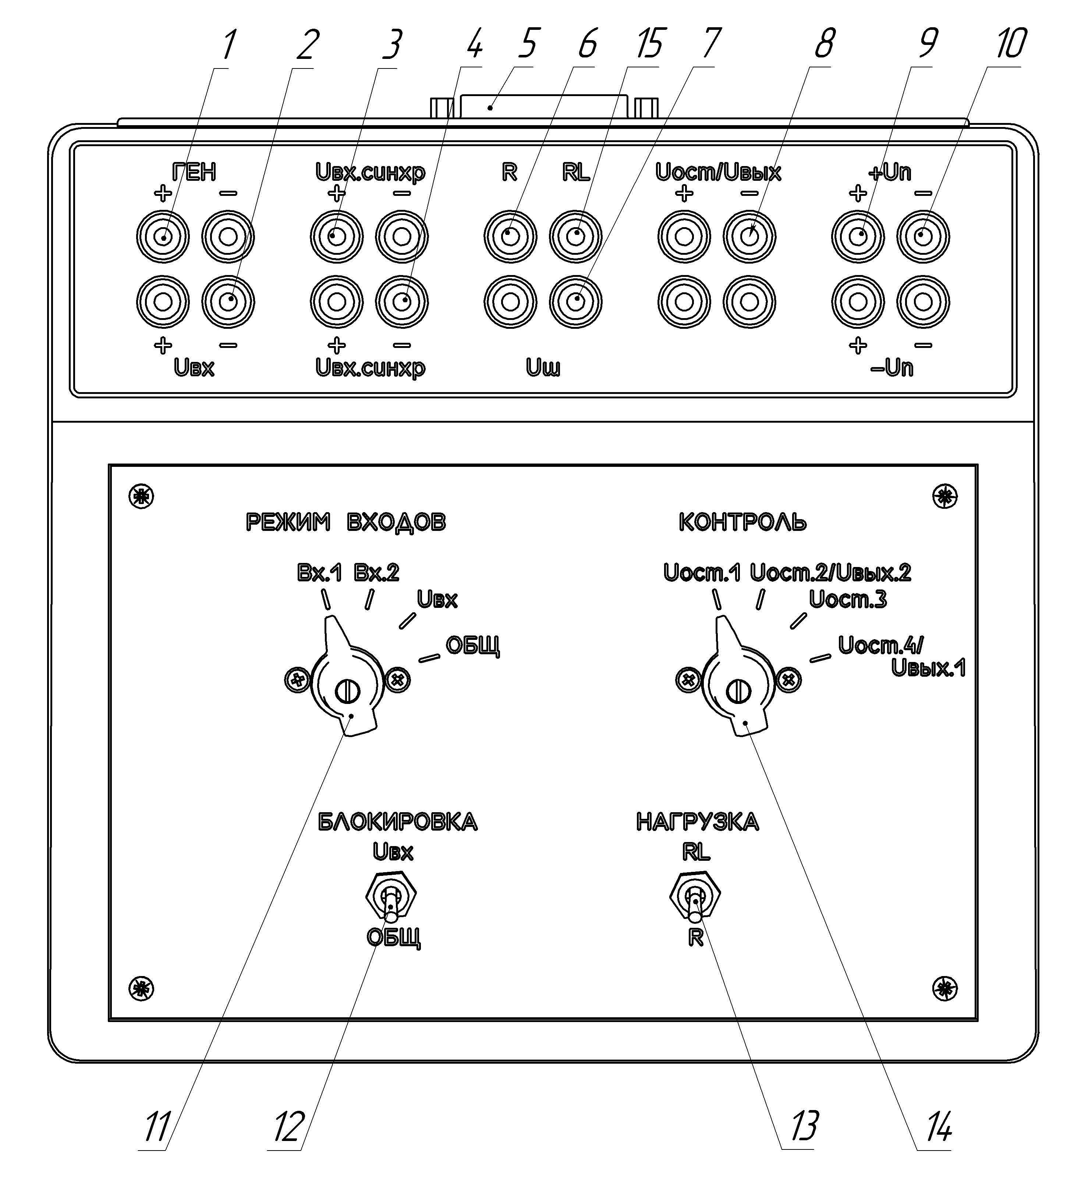
1 – гнезда для подключения генератора;
2 – гнезда для подключения источника входного напряжения;
3, 4 – гнезда для синхронизации осциллографов;
5 – разъем для подключения устройства, подключающего ЭП;
6, 15 – гнезда для контроля активной и комплексной нагрузки;
7 – гнезда для контроля напряжения на шунте;
8 – гнезда для измерения остаточного напряжения U_{ост} (выходного напряжения U_{вых});
9 – гнезда для подключения источника положительного напряжения питания;
10 – гнезда для подключения источника отрицательного напряжения питания;
11 – переключатель режимов входных сигналов по входам «Вход1», «Вход2»;
12 – переключатель режима напряжения по входу «Вход блокировки»;
13 – тумблер подключения активной или комплексной нагрузки;
14 – переключатель контроля остаточных (выходных) напряжений.

Рисунок 1

1.5 Маркирование, пломбирование, упаковка

1.5.1 На передней и задней панели блока указаны обозначения органов управления, контроля, подключения.
Кроме того на блоке размещены наименование, условное обозначение блока, шифр ОКР.
1.5.2 Блок пломбируется гарантийными наклейками на места соединения частей корпуса, исключающие вскрытие корпуса без повреждения наклейки.
1.5.3 Блок для хранения и транспортирования допускается помещать в любую потребительскую и транспортную упаковку или тару (ящики, контейнеры), исключающие попадание на них воды.
1.5.4 Эксплуатационная документация укладывается в транспортную тару в герметичной индивидуальной упаковке из полимерной пленки.

2 Использование по назначению

2.1 Подготовка блока к использованию

2.1.1 Для работы блока необходимо:
а) занести в формуляр дату ввода в эксплуатацию;
б) собрать схему, приведенную на рисунке 2;
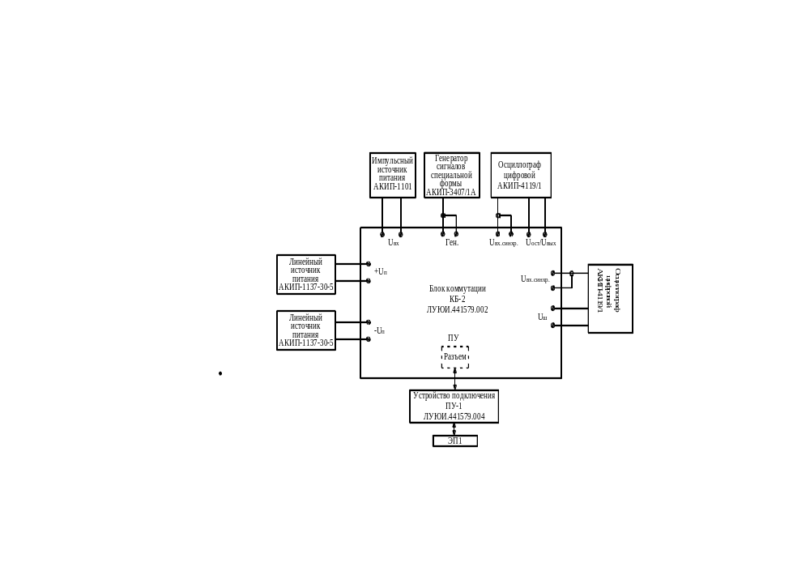

Рисунок 2

в) заземлить средства измерений и контроля, подключить их к сети
~ 220В 50 Гц;
г) проверить наличие и прочность крепления органов управления;
д) перевести органы управления и контроля в исходное состояние: переключатель РЕЖИМ ВХОДОВ в положение «Вх.1»; переключатель КОНТРОЛЬ в положение «Uост.1»; переключатели БЛОКИРОВКА, НАГРУЗКА в положения «Общ.» и «R» соответственно.
е) включить средства измерений и контроля, произвести опробование их работоспособности. При работе со средствами измерений и контроля необходимо пользоваться документацией на них.

2.2 Использование блока

2.2.1 Сопротивление в открытом состоянии R_{отк} определяют измерением напряжений на выводах ЭП (остаточное напряжение U_{ост}, мв).
Сопротивление в открытом состоянии R_{отк}, мОм, определяют по формулам:
- при коммутации тока нагрузки в направлении «Выход 1» – «Выход 2»;
R_{отк} = (U_{ост1} + U_{ост2})/I (1)
- при коммутации тока нагрузки в направлении «Выход 2» – «Выход 1»
R_{отк} = (U_{ост3} + U_{ост4})/I (2)
где U_{ост1}, U_{ост2}, U_{ост3}, U_{ост4} – согласно рисункам А.3, А.4;
I – ток нагрузки, А:
- при подключении активной нагрузки I = |I_{ком.имп}| (I_{ком.имп} – согласно рисунку 3);
- при подключении комплексной нагрузки I = |I_{ком.имп.RL}| (I_{ком.имп.RL} – согласно рисунку 4).

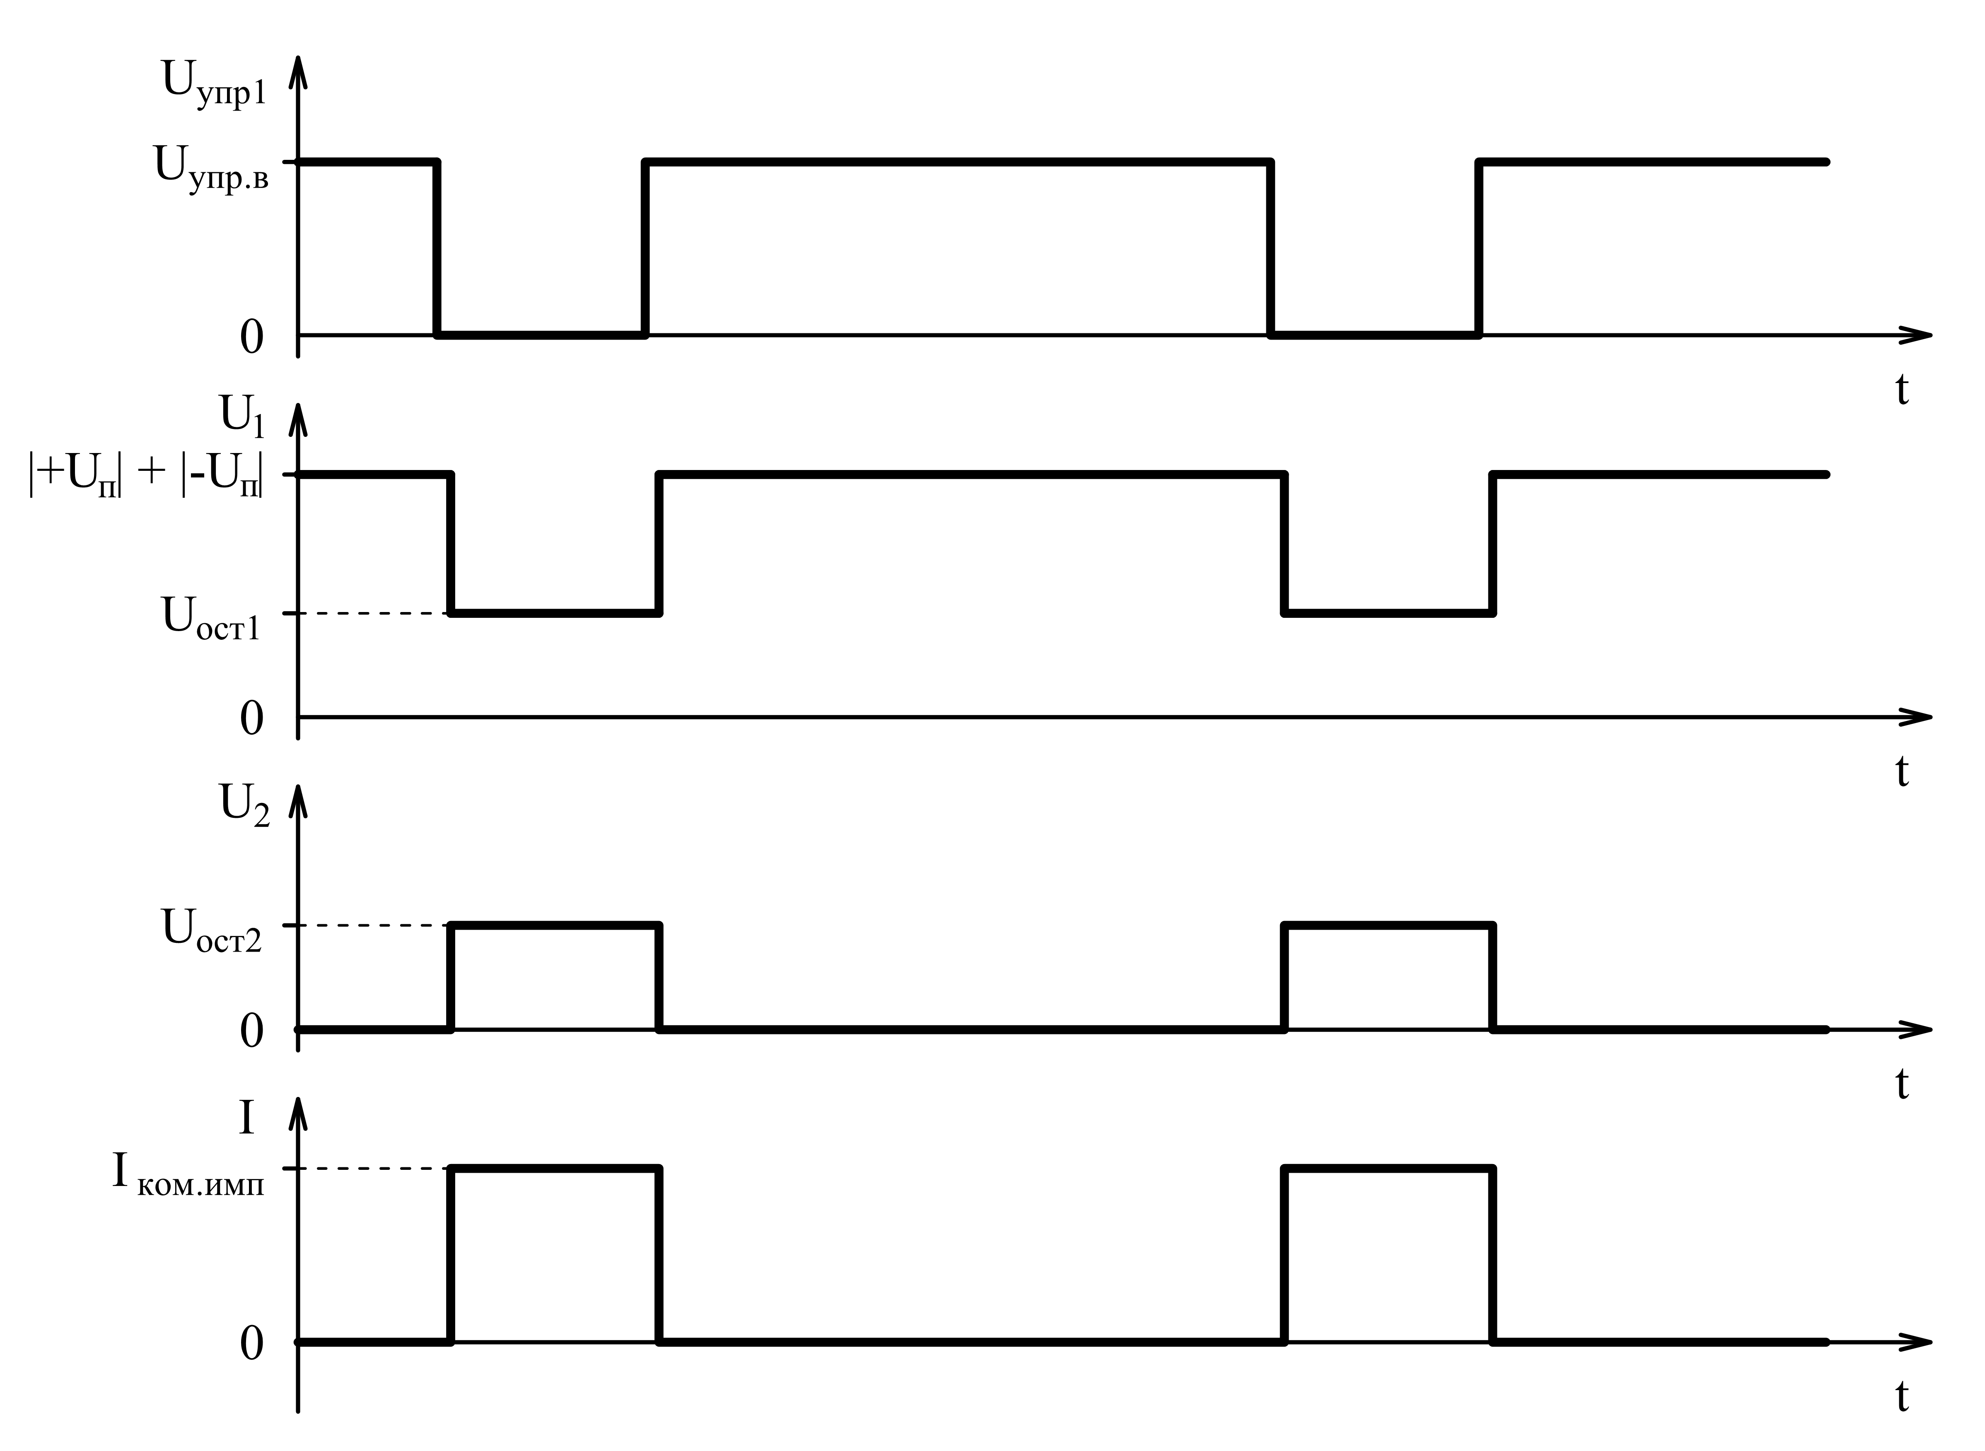
а
U_{упр1} – управляющее напряжение первого входа;
U₁ – напряжение на выводах «+ U_{п}» – «Выход 1»;
U₂ – на выводах «Выход 2» – «– U_{п} ».

Рисунок 3 – Временные диаграммы для определения сопротивления в открытом состоянии R_{отк} при подключении активной нагрузки
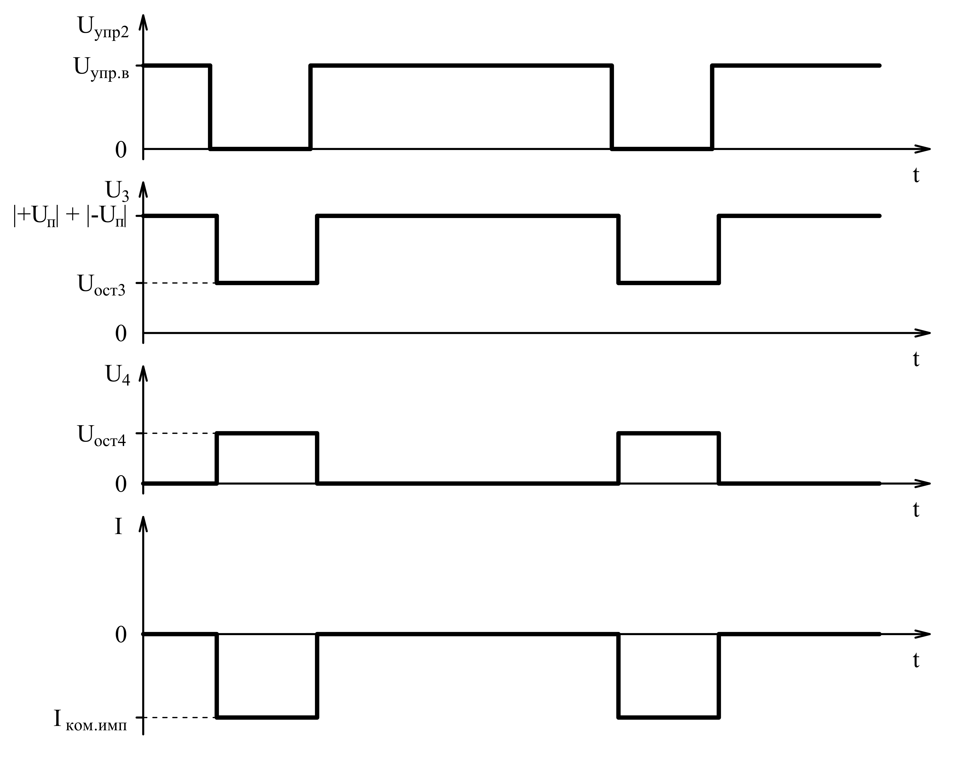

б
U_{упр2} – управляющее напряжение второго входа;
а – при коммутации тока нагрузки в направлении «Выход 1» – «Выход 2»;
б – при коммутации тока нагрузки в направлении «Выход 2» – «Выход 1»;
U₃ – напряжение на выводах «+ U_{п}» – «Выход 2»;
U₄ – выводах «Выход 1» – «– U_{п} ».

Рисунок 3, лист 2

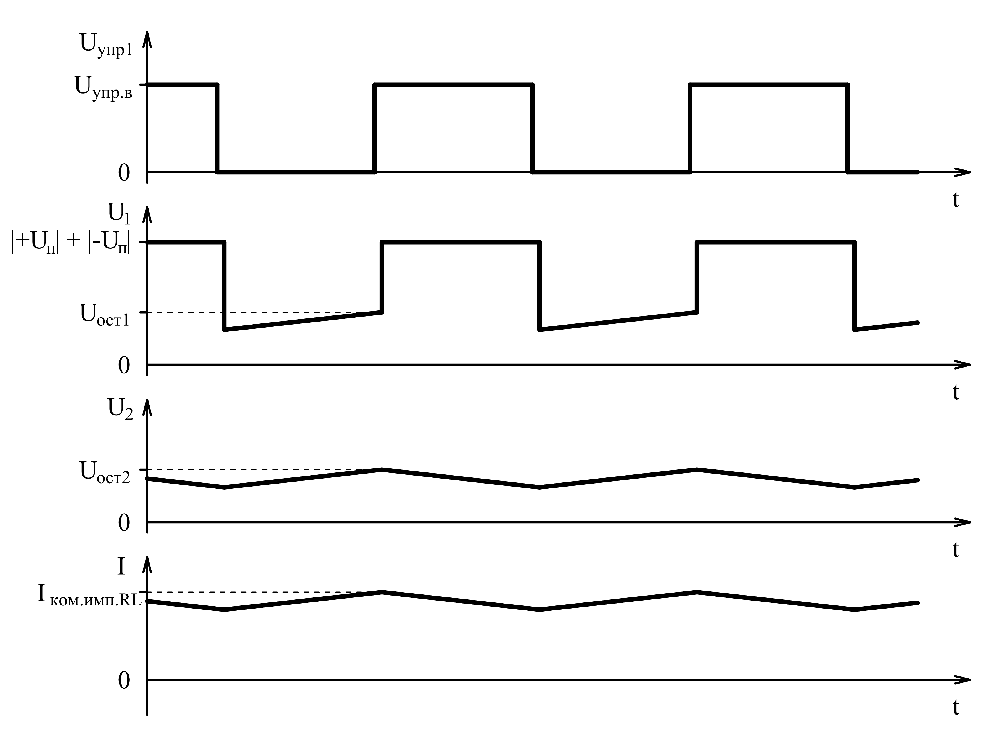

а
U_{упр1} – управляющее напряжение первого входа;
U₁ – напряжение на выводах «+ U_{п}» – «Выход 1»;
U₂ – на выводах «Выход 2» – «– U_{п} »;
I_{ком.имп.RL} – значение коммутируемого импульсного тока, измеренное при комплексной нагрузке.

Рисунок 4 – Временные диаграммы для определения сопротивления в открытом состоянии R_{отк} при подключении комплексной нагрузки

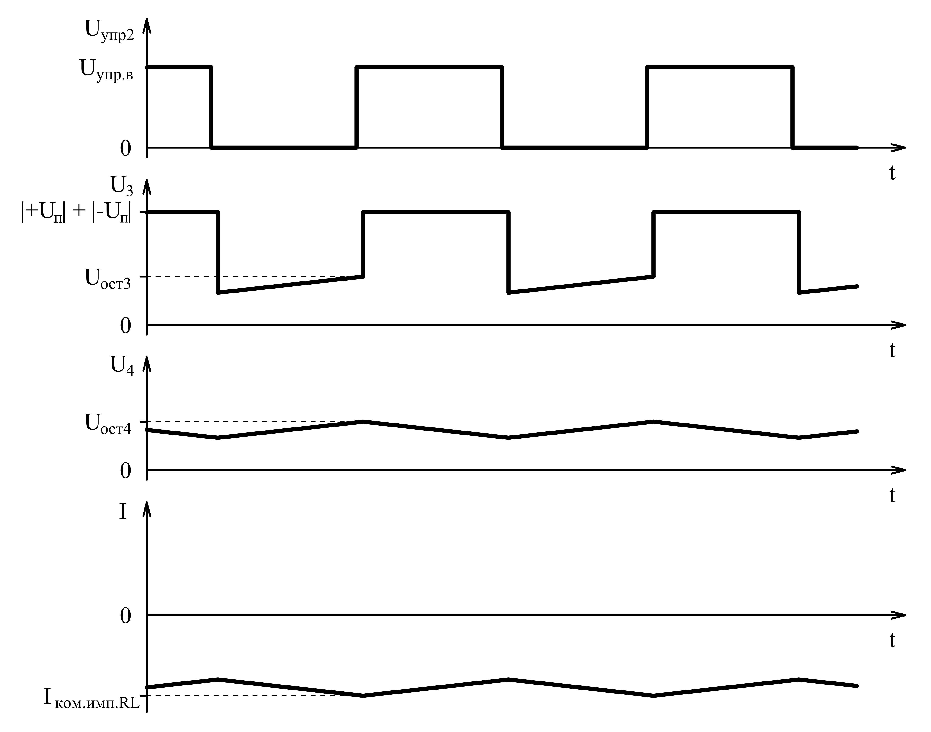

б

U_{упр2} – управляющее напряжение второго входа;
а – при коммутации тока нагрузки в направлении «Выход 1» – «Выход 2»;
б – при коммутации тока нагрузки в направлении «Выход 2» – «Выход 1»;
U₃ – на выводах «+ U_{п}» – «Выход 2»;
U₄ – на выводах «Выход 1» – «– U_{п} ».

Рисунок 4, лист 2

2.2.2 Проводить проверку остаточного напряжения U_{ост} и функциональный контроль в следующей последовательности:
а) установить на источнике питания, подключенном к гнездам «Uвх» напряжение 3 В, на источниках питания, подключенных к гнездам «+Uп» и «–Uп» соответствующие напряжения 26 В, минус 26 В;
б) сформировать на выходе генератора импульсный сигнал (импульсное управляющее напряжение: U_{упр.в} = 3 В, U_{упр.н} = 0 В; остальные параметры сигнала устанавливать в процессе проверки в соответствии с таблицей 2);
Таблица 2
Положения переключателей |  | Положения переключа-теля КОНТРОЛЬ | Положения переключа-теля НАГРУЗКА | Примечание
РЕЖИМ ВХОДОВ | БЛОКИРОВКА | Положения переключа-теля КОНТРОЛЬ | Положения переключа-теля НАГРУЗКА | Примечание
«Вх.1» | «Uвх» | «U_{ост1}» | «R» | Импульсный сигнал с генератора:  f_{упр} = 250 Гц, Q = 4;  рисунок 3; функциональный контроль
«Вх.1» | «Uвх» | «U_{ост2}/U_{вых2}» | «R»
«Вх.2» | «Uвх» | «U_{ост3}» | «R»
«Вх.2» | «Uвх» | «U_{ост4}/U_{вых1}» | «R»
«Вх.1» | «Uвх» | «U_{ост1}» | «RL» | Импульсный сигнал с генератора:  f_{упр} = 5 000 Гц, Q = 2;  рисунок 4
«Вх.1» | «Uвх» | «U_{ост2}/U_{вых2}» | «RL»
«Вх.2» | «Uвх» | «U_{ост3}» | «RL»
«Вх.2» | «Uвх» | «U_{ост4}/U_{вых1}» | «RL»

в) выключить средства контроля и измерений;
г) установить проверяемый ЭП в устройство подключения и зафиксировать, включить средства контроля и измерений;
д) проводить проверку остаточного напряжения U_{ост} и одновременно функциональный контроль в соответствии с таблицей А.2;
е) контролировать падение напряжения U_{изм} на шунте с помощью осциллографа, подключенного к гнездам «Uш» при двух положениях переключателя НАГРУЗКА. Определить значение тока нагрузки I (I_{ком.имп}, I_{ком.имп.RL}), по формуле
I = (U_{изм}/75) · I_{ном.ш} (3)
где I_{ном.ш} – номинальный ток шунта;
ж) определить по осциллографу, подключенному к гнездам «Uост/Uвых», значения остаточных напряжений U_{ост};
и) произвести расчет сопротивления в открытом состоянии R_{отк} по формулам (1), (2);
к) проводить далее функциональный контроль в соответствии с таблицей 3;
Таблица 3
Положения переключателей |  | Положения переключателя КОНТРОЛЬ | Примечание
РЕЖИМ ВХОДОВ | БЛОКИРОВКА | Положения переключателя КОНТРОЛЬ | Примечание
«Вх.1» | «Общ.» | «U_{ост4}/U_{вых1}» | Импульсный сигнал с генератора:  f_{упр} = 250 Гц,  Q = 4
«Вх.1» | «Общ.» | «U_{ост2}/U_{вых2}» | Импульсный сигнал с генератора:  f_{упр} = 250 Гц,  Q = 4
«Вх.2» | «Общ.» | «U_{ост4}/U_{вых1}» | Импульсный сигнал с генератора:  f_{упр} = 250 Гц,  Q = 4
«Вх.2» | «Общ.» | «U_{ост2}/U_{вых2}» | Импульсный сигнал с генератора:  f_{упр} = 250 Гц,  Q = 4
«Общ.» | «Общ.» | «U_{ост4}/U_{вых1}» | Импульсный сигнал с генератора:  f_{упр} = 250 Гц,  Q = 4
«Общ.» | «Общ.» | «U_{ост2}/U_{вых2}» | Импульсный сигнал с генератора:  f_{упр} = 250 Гц,  Q = 4
«Uвх» | «Uвх» | «U_{ост4}/U_{вых1}» | Импульсный сигнал с генератора:  f_{упр} = 250 Гц,  Q = 4
«Uвх» | «Uвх» | «U_{ост2}/U_{вых2}» | Импульсный сигнал с генератора:  f_{упр} = 250 Гц,  Q = 4

л) определить по осциллографу, подключенному к гнездам «Uост/Uвых», значения напряжений на выводах «Выход 1» – «Общий» и «Выход 2» – «Общий».
3 Контроль технических характеристик

3.1 Рекомендуемая периодичность контроля блока 1 раз в 12 месяцев. Данные контроля занести в таблицу периодической проверки параметров формуляра
ЛУЮИ.441579.002 ФО.
3.2 При проведении контроля технических характеристик должны быть выполнены операции и применены средства контроля, приведенные в
таблице 4.
Таблица 4
Наименование  операции | Значение метрологической характеристики | Допустимое отклонение | №  пункта РЭ | Средства контроля
 |  |  |  | наименование,  тип, обозначение | класс, погреш-ность
Контроль комплексной нагрузки:  - активное сопротивление R, Ом;  - индуктивность L, мГн | 14  8 | ± 0,14  ± 0,08 | 3.5.3.1 | измеритель RLC АКИП-6104 | ± 0,2 %
Контроль коммутируемого импульсного тока I_{ком.имп} | 4,0 | ± 0,4 | 3.5.3.2 | осциллограф цифровой АКИП-4119/1 | ± 3 %

3.3 Требования безопасности

При проведении технического контроля должны быть соблюдены требования безопасности, приведенные во введении данного руководства по эксплуатации.

3.4 Подготовка и условия контроля

3.4.1 При проведении контроля должны быть соблюдены следующие условия:
- температура окружающего воздуха от 15 до 35 °С;
- относительная влажность воздуха от 45 до 80 %;
- атмосферное давление от 86 до 106 кПа (от 645 до 795 мм рт. cт.).

3.4.2 Перед проведением контроля должны быть выполнены следующие подготовительные работы:
- разместить блок на рабочем столе;
- заземлить средства измерений и контроля;
- включить средства измерений и контроля, произвести опробование их работоспособности. При работе со средствами измерений и контроля необходимо пользоваться документацией на них.

3.5 Проведение контроля

3.5.1 При внешнем осмотре должно быть установлено:
- соответствие блока конструкторской документации;
- отсутствие механических повреждений, грязи, ржавчины;
- наличие и прочность крепления органов управления.
3.5.2 Собрать схему, приведенную на рисунке 5.
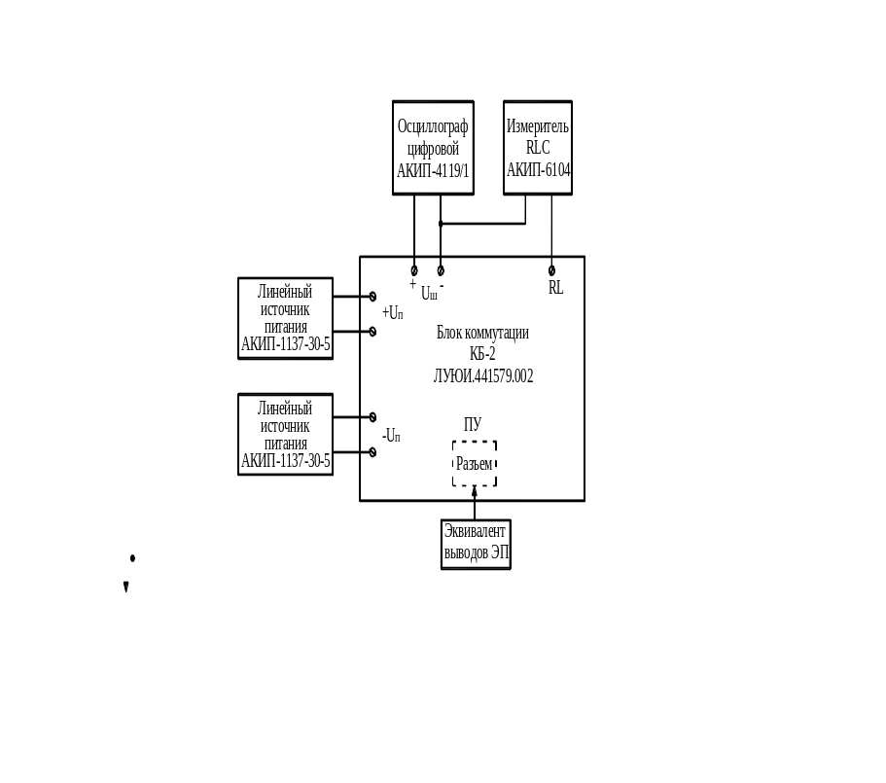

Рисунок 5
3.5.3 Проводить контроль технических характеристик блока в последователь-ности, представленной ниже.
3.5.3.1 Проводить контроль активного сопротивления R и индуктивности L комплексной нагрузки в следующей последовательности:
а) установить переключатель НАГРУЗКА в положение «RL»;
б) определить по измерителю RLC, подключенному к гнездам «R» и «–Uш.» значения активного сопротивления R и индуктивности L комплексной нагрузки, значения должны соответствовать приведенным в таблице 1.
3.5.3.2 Проводить контроль коммутируемого импульсного тока I_{ком.имп} в следующей последовательности:
а) подключить эквивалент выходов ЭП к разъему «ПУ»;
б) установить переключатель НАГРУЗКА в положение «R»;
в) включить источники питания, подключенные к гнездам «+Uп» и «–Uп», и установить на них соответствующие напряжения 26 В, минус 26 В;
г) проконтролировать падение напряжения U_{изм} на шунте, с помощью осциллографа, подключенного к гнездам «+Uш.», «–Uш.»;
д) определить значение коммутируемого импульсного тока I_{ком.имп} по формуле
I_{ком.имп} = (U_{изм}/75) · I_{ном.ш} (1)
где I_{ном.ш} – номинальный ток шунта
значение должно соответствовать приведенному в таблице 1.

4 Техническое обслуживание

Профилактические работы проводятся с целью обеспечения работоспособности блока в течение времени его эксплуатации и включают в себя следующие работы:
- внешний осмотр состояния блока: проверка крепления клемм, тумблеров, переключателей. Убедиться в отсутствии механических повреждений;
- осмотр внутреннего состояния монтажа узлов проводится раз в год и после ремонта. Проверяется крепление узлов, состояние паек, отсутствие сколов и трещин на деталях, удаляется грязь;
- проверку технического состояния по всем параметрам по методике, изложенной в разделе 3.
Перечень работ для различных видов технического обслуживания приведен в таблице 5.
Таблица 5
Периодичность обслуживания | Содержание  работ и методов  их проверки | Технические  требования | Приборы  инструменты  материалы
Ежедневно | Визуальный  осмотр | Отсутствие механических повреждений | –
Один раз  в неделю | Внешняя чистка | Отсутствие пыли на корпусе блока | Щётка или бязевая салфетка
То же | Внутренняя чистка | Отсутствие загрязнений на контактах разъема | Спирт ГОСТ 18300-87 расход спирта 50 г.
Перед поверкой  и после ремонта | Внутренняя чистка продувка струей сжатого воздуха | Отсутствие пыли внутри блока | Сжатый воздух
То же | Протирка контактов разъема | Отсутствие  загрязнений | Спирт ГОСТ 18300-87 расход спирта 50 г.

5 Хранение

5.1 Срок сохраняемости блока – 10 лет в условиях хранения 1 (Л) по
ГОСТ 15150-69 (отапливаемые помещения).
Блок должен храниться в отапливаемых хранилищах в транспортной таре или в упаковке при температуре окружающей среды от +15 до +35 °С, относительной влажности воздуха в пределах от 40 до 55%, при отсутствии осадков, ветра, и конденсации влаги, отсутствии воздействия прямого солнечного излучения, отсутствии в воздухе песка, при содержании в воздухе коррозионно-активных агентов в пределах, соответствующих условно чистой атмосфере, при отсутствии воздействующих биологических факторов и пыли в воздухе в количествах, вызывающих недопустимые изменения параметров блока в течение сроков сохраняемости.
Расстояние между отопительными устройствами и блоком в упаковке должно быть не менее 0,5 м.
Допускается кратковременное хранение блока без транспортной тары в отапливаемых помещениях (до 1 месяца). При этом изделия должны быть защищены от попадания пыли и влаги.

6 Транспортирование

6.1 Блок в транспортной таре может транспортироваться всеми видами транспорта в простых транспортных средствах. Транспортирование самолетами допускается только в отапливаемых герметизированных отсеках.
6.2 Условия транспортирования должны соответствовать условиям хранения 5 по ГОСТ15150-69 (температура окружающей среды от минус 50 до +50 °С, относительная влажность 100% при +25 °С). При транспортировании тара с упакованным блоком и принадлежностями должна быть защищена от прямых осадков и солнечных лучей.
6.3 Блок в упаковке выдерживают при транспортировании транспортную тряску с ускорением 30 м/с при частоте ударов от 80 до 120 в минуту или 15 000 ударов с тем же ускорением.
6.4 Срок транспортирования и промежуточного хранения блока не должен превышать трех месяцев. Допускается увеличивать срок транспортирования и промежуточного хранения при перевозках за счет сроков сохраняемости в стационарных условиях.
6.5 После транспортирования при отрицательных температурах воздуха, непосредственно перед установкой на объекте назначения, блок должен быть выдержан в упаковке в течение суток в помещении с нормальными климатическими условиями.

7 Утилизация

В состав блока не входят экологически опасные элементы. Утилизация составных частей блока производится в соответствии с нормами и правилами, действующими на территории РФ.

